**Inhaltsverzeichnis**

1. **Zielbestimmung** **1**

**1.1 Muss-Kriterien** **1**

**1.2 Wunschkriterien** **2**

**1.3 Abgrenzungskriterien** **2**

1. **Produkteinsatz** **2**

**2.1 Anwendungsbereiche** **2**

**2.2 Zielgruppe** **2**

1. **Produktumgebung** **2**

**3.1 Software** **2**

**3.2 Hardware** **3**

1. **Funktionale Anforderungen** **3**
2. **Produktdaten** **4**
3. **Benutzeroberfläche** **5**

**6.1 Designvorlage** **5**

**6.1.1 Übersichtsseite** **6**

**6.1.2 Verwaltungsseite** **6**

**6.1.3 Reservierungsseite** **7**

**6.2 Dialogstruktur** **7**

**6.2.1 Loginseite** **7**

**6.2.2 Übersichtsseite** **8**

**6.2.3 Verwaltungsseite** **8**

**6.2.4 Reservierungsseite** **9**

1. **Qualitätsbestimmungen** **9**
2. **Technologien** **9**

**1. Zielbestimmung**

Aufgrund der angespannten Verkehrssituation rund um das Georg-Simon-Ohm-Berufskolleg (im weiteren Verlauf dieses Dokumentes vereinfacht “GSO” genannt) wurden wir von Herrn von Schledorn zu der Entwicklung einer „Mitfahrer-Datenbank“ beauftragt. Das zu entwickelnde Softwareprodukt soll eine Lösung für die Organisationen von Mitfahrgelegenheiten zum und vom GSO darstellen. Somit sparen die Teilnehmer Geld und erbringen damit einen ökonomischen und ökologischen Vorteil, sowie eine Verbesserung der Verkehrssituation für die Schule und nähere Umgebung.

**1.1 Musskriterien**

**App:**

/MK10/ Die App wird mit Webtechnologien entwickelt und ist über moderne Browser auf Desktops und mobilen Geräten aufrufbar.

/MK11/ Die Funktionen der Applikation sind durch eine Anmeldung vor Zugriffen fremder geschützt.

/MK12/ Es werden E-Mail Benachrichtigungen verschickt.

/MK13/ Das Design ist an die Designsprache der GSO-Website angelehnt.

**Fahrer:**

/MK20/ Benutzer können neue Mitfahrangebote anlegen, ihre angelegten zukünftigen Mitfahrangebote anzeigen lassen und diese absagen.

**Mitfahrer:**

/MK30/ Nach Anmeldung werden alle verfügbaren Mitfahrangebote angezeigt, die nicht durch den Nutzer selber angelegt wurden. Um schneller die gewünschte Fahrt zu finden, gibt es auf der Seite eine Filter-Funktionalität.

/MK31/ Bei den angezeigten Mitfahrangeboten gibt es die Möglichkeit Plätze zum Mitfahren zu reservieren, reservierte Fahrten anzuzeigen und bei diesen die Reservierung wieder zu stornieren.

**1.2 Wunschkriterien**

/WK10/ Die Mitfahrer eines eigens erstellten Mitfahrangebots lassen sich anzeigen.

/WK20/ Bei der Erstellung des Mitfahrangebotes kann auch direkt die Rückfahrt angegeben bzw. verknüpft werden!

/WK30/ Eine Anmeldung über Univention ist möglich.

/WK31/ Alternativ wird die Möglichkeit zur Registrierung zur Verfügung gestellt.

/WK40/ Der Angebotssteller hat die Möglichkeit alle registrierten Mitfahrer zu benachrichtigen.

**1.3 Abgrenzungskriterium**

/AK10/ Die Kostenverhandlungen bei Umwegen finden nicht in der Applikation statt.

/AK20/ Über die App werden keine Zahlungsvorgänge abgewickelt.

**2. Produkteinsatz**

**2.1 Anwendungsbereiche**

Einzelpersonen verwenden den Dienst um Mitfahrgelegenheiten vom und zum GSO anzubieten und Mitfahrgelegenheiten anderer für sich zu reservieren, sowie die eigenen Kontaktdaten für nähere Abstimmungen nach der Reservierung auszutauschen.

**2.2 Zielgruppe**

Alle Personen, die eine gültige E-Mail-Adresse vom GSO besitzen und zwar ökologisch und ökonomisch vom und zum GSO unterwegs sein wollen, aber nicht auf den Komfort eines Autos verzichten können oder wollen.

**3. Produktumgebung**

**3.1 Software**

**Client**

* Internet-Browser der neusten Generation
* Internet-Verbindung
* Gültige E-Mail-Adresse des GSOs

**Server (LAMP)**

* Linux-basiertes Betriebssystem
* Apache2-Webserver
* MySQL-Datenbankmanagementsystem
* PHP (inkl. Bibliotheken)

**3.2 Hardware**

**Client**

* Internetfähiger Rechner/Mobiltelefon

**Server**

* Internetfähiger Server mit ausreichend Rechen- und Festplattenkapazität

**4. Funktionale Anforderungen**

**/FA10/ Kompatibilität**

Die App ist auf Chromium basierten Browsern, die auf den Betriebssystemen Windows und Android laufen, uneingeschränkt aufrufbar.

**/FA20/ Anmeldefunktionalität**

Die Schüler sollen sich vor dem Nutzen der Applikation ausschließlich mit Schul-E-Mail anmelden können. Erst nach dem Anmelden können sie dann die Funktionen der Applikationen nutzen.

**/FA21/ Abmeldefunktionalität**

Nach der Anmeldung ist es möglich sich wieder über einen Button abzumelden. Der Zugriff auf die Funktionen der Applikation wird damit wieder gesperrt.

**/FA30/ Benachrichtigung**e**n**

Die App muss in den folgenden Situationen E-Mail Benachrichtigungen verschicken: Ein Mitfahrer reserviert das Mitfahrangebot -> E-Mail an den Angebotssteller, ein Mitfahrer storniert seine Reservierung -> Eine E-Mail an den Angebotssteller, ein Mitfahrangebot wird abgesagt -> E-Mail an alle beteiligten Mitfahrer.

**/FA40/ Design**

Die App wird in der Designsprache der GSO-Website gestaltet, also das GSO-Logo wird verwendet und dieselben Farben werden verwendet.

**/FA50/ Anzeige von Mitfahrangeboten**

Auf der Seite werden alle verfügbaren, zukünftigen Mitfahrangebote chronologisch sortiert ausgegeben. Dabei werden alle Informationen die bei dem Anlegen von Mitfahrangeboten abgefragt werden (s. /FA60/) ausgegeben und zusätzlich noch E-Mail-Adresse und Name des Fahrers.

**/FA51/ Filter von Mitfahrangeboten**

Die verfügbaren Mitfahrangebote sind nach Hinfahrt/Rückfahrt, Schulstunde, Postleitzahl, Ort und Datum filterbar.

**/FA52/ Anzeige reservierter Mitfahrangebote**

Es lässt sich eine Übersicht aller Mitfahrangebote aufrufen, bei denen vom Benutzer ein Platz reserviert wurde.

**/FA60/ Anlegen von Mitfahrangeboten**

Es lassen sich Mitfahrangebote anlegen, bei denen die folgenden Daten mit angegeben werden können (Pflichtangaben sind durch ein * gekennzeichnet):

* Ort*
* Postleitzahl*
* Straße*
* Datum*
* Es handelt sich um seine Serie
* Bis Datum (bei Serie*)
* Schulstunde*
* Wiederholung der Fahrt (einmalig, wöchentlich, täglich) (bei Serie*)
* Handelt es sich um Hinfahrt oder Rückfahrt*
* Mitfahreranzahl*
* Beschreibung
* Bereitschaft des Fahrers Umwege zu fahren
* Vorhandene Insassenversicherung des Fahrers
* Auto-Typ*
* Kosten für die Mitnahme
* Zusätzliche Kontaktinformationen

**/FA61/ Löschen eigener Mitfahrangebote**

Es gibt die Möglichkeit die selber angelegten Mitfahrangebote zu löschen.

**/FA62/ Anzeige erstellter Mitfahrangebote**

Es lässt sich eine Übersicht aller eigens erstellter zukünftiger Mitfahrangebote aufrufen.

**/FA70/ Reservieren von Mitfahrangeboten**

Die Mitfahrangebote von anderen Personen können reserviert werden. Dabei lässt sich auswählen, ob nur der eine Termin oder jeder zukünftige Termin der Serie reserviert werden soll.

**/FA71/ Stornieren von Mitfahrangeboten**

Die reservierten Mitfahrangebote können auch wieder storniert werden. Hier kann auch entweder nur den einen Termin oder jeden Termin der zugehörigen Serie stornieren.

**5. Produktdaten**

Die unterschiedlichen Datensätze lassen sich aus dem folgenden Diagramm ablesen.

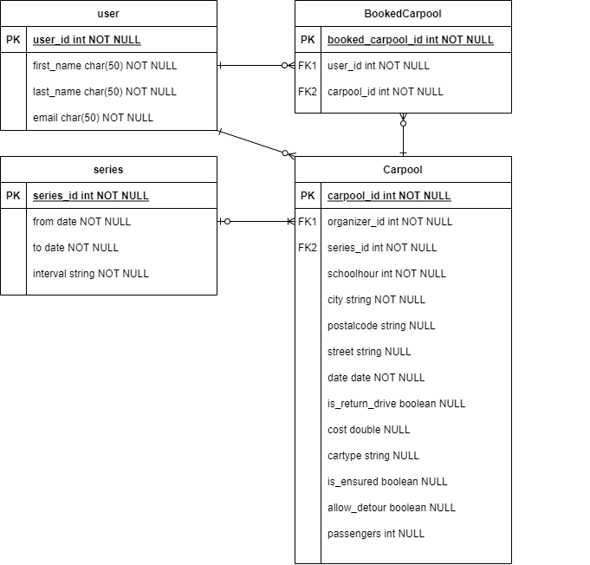

**6. Benutzeroberfläche**

**6.1 Designvorlage**

Das Styling der einzelnen Seiten wird an den unten aufgeführten Designvorlagen orientiert.

**6.1.1 Übersichtsseite**

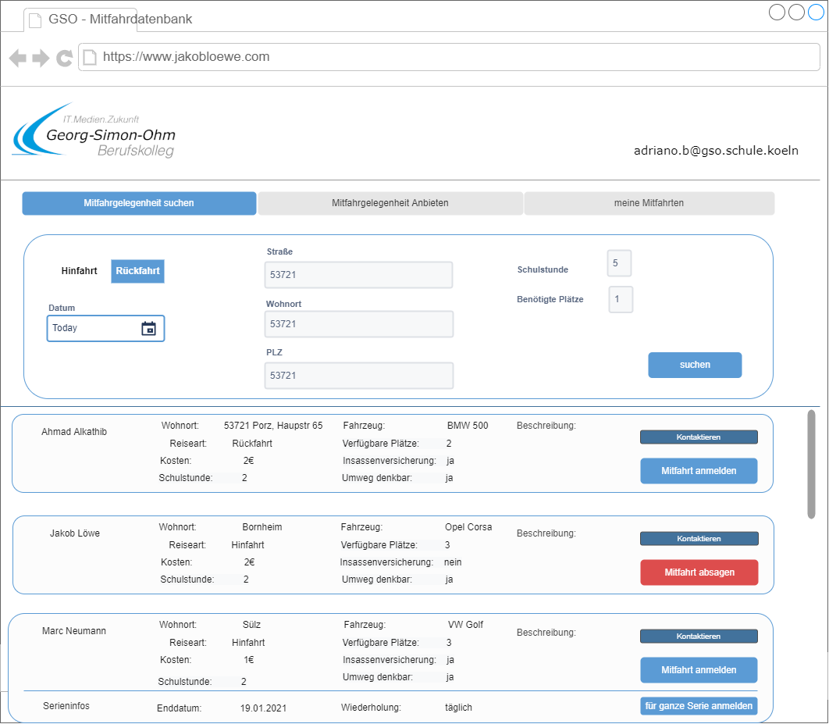

**6.1.2 Verwaltungsseite**

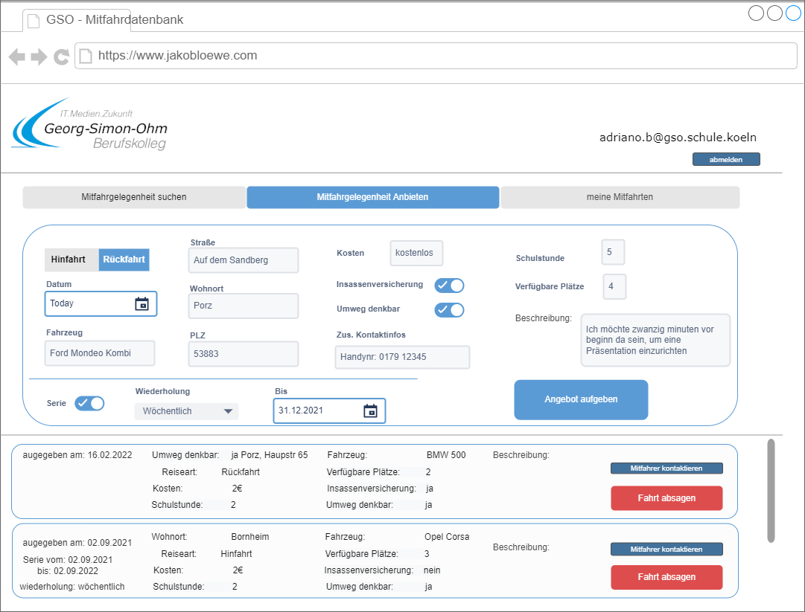

**6.1.3 Reservierungsseite**

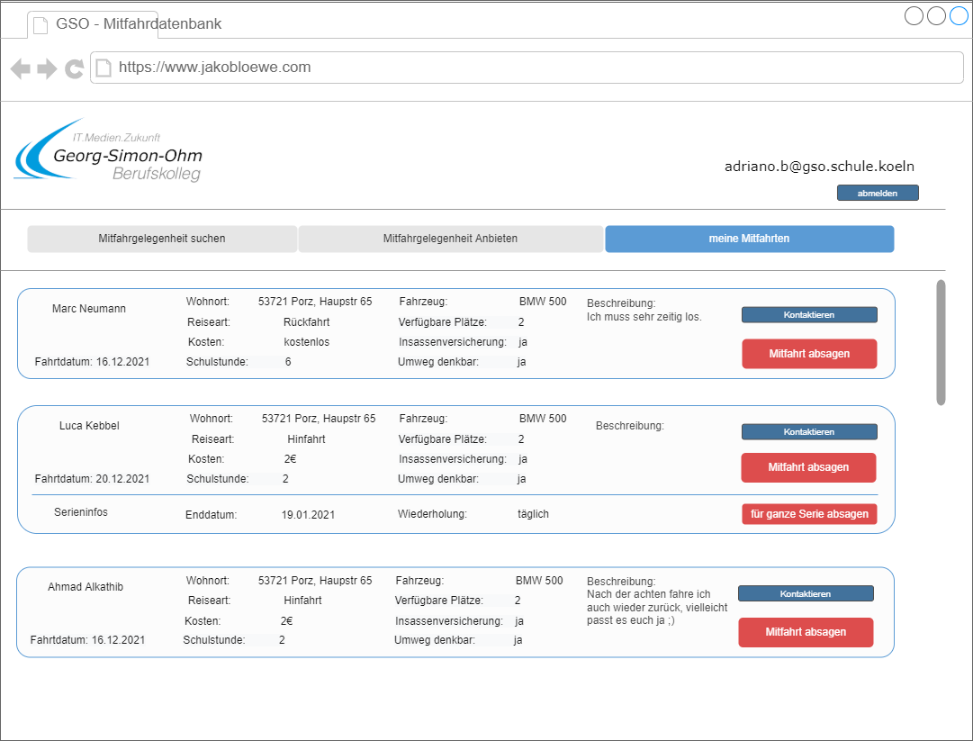

**6.2 Dialogstruktur**

Im Folgenden wird die grobe Dialogstruktur einer fehlerfreien bzw. konfliktfreien Benutzungdes Systems gezeigt. Fehlereingaben haben in der Regel einen R ̈ucksprung auf die Ausgangs-seite mit einer akkumulierten Fehlermeldung zur Folge.

**6.2.1 Loginseite**

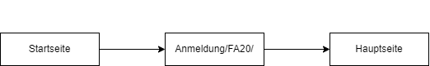

**6.2.2 Übersichtsseite**

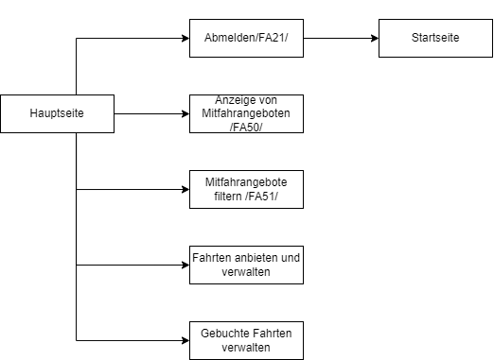

**6.2.3 Verwaltungsseite**

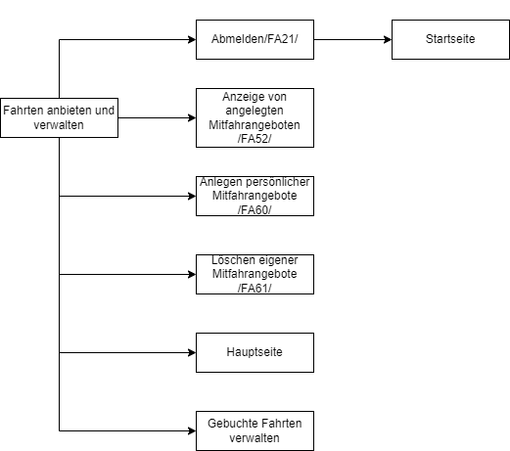

**6.2.4 Reservierungsseite**

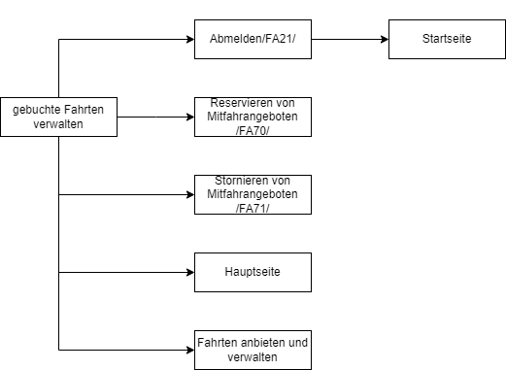

**7. Qualitätszielbestimmungen**

|  |  |  |  |  |
| --- | --- | --- | --- | --- |
|  | **Sehr wichtig** | **wichtig** | **Weniger wichtig** | **unwichtig** |
| **Funktionalität** | **X** |  |  |  |
| **Zuverlässigkeit** | **X** |  |  |  |
| **Benutzbarkeit** | **X** |  |  |  |
| **Effizienz** |  |  | **X** |  |
| **Änderbarkeit** |  |  | **X** |  |
| **Übertragbarkeit** |  | **X** |  |  |

**8. Technologien**

Bei den eingesetzten Technologien wird darauf geachtet, ausschließlich kostenlose Open-Source-Software zu verwenden.

**Frontend**

* Node.js
* Vue.js
* Bootstrap

**Backend**

* Ubuntu 20.04.3
* Apache2 2.4.41
* PHP 7.4.3
* Laravel 8.71.0

Die Abnahme dieses Pflichtenhefts wird hiermit vom Kunden bestätigt

Köln, ….....................................................................................................